69.DÀNAE-TICIÀ

(1.-Presentació i context. Identificació i catalogació de l’obra i Context històric)
(1.1.Títol.) Dànae.
(1.2.Autor.)Ticià(Tíziano Vecellio) (Pievi di Cadore Vèneto - 1488-Venècia 1576).
(1.3.Cronologia) 1553-1554
(1.4. Material i tècnica ) Oli
(1.5. Suport.)Tela
(1.6. Mides .) 128 cm x 178 cm.
(1.7.Ubicació) Ubicació original: Col-lecció privada de Felip II. h. Ubicació actual: Museo del Prado, Madrid.
(1.8.Estil) Renaixement italia –venecià-(cinquecccento)
(1.9.Funció.) Estètica.
(1.10. Contex històric )( biografia de l’autor i el seu període, tant artístic com històric.)
Ticià és el màxim representant de la pintura veneciana del Cinquecento tant per la seva qualitat com per la seva longevitat. Va ser aprenent dels Bellini i de Giorgione, i el domini tècnic i plàstic el va portar a les més altres cotes de fama, de tal manera que totes les corts europees li encarregaven obres. La seva temàtica abraça temes mitològics (0919), religiosos, al·legòrics (0963), retrats (0907) ... que van provocar l'admiració de profans i d'entesos.
Conta la llegenda que Carles V s'inclinà una vegada per recollir el pinzell que acabava de caure a Ticià i l'hi oferí respectuosament. En veure que els seus cortesans no aprovaven el gest, l'emperador objectà que es trobaven fàcilment reis, però que ell només coneixia un únic Ticià al món.

(2.-Anàlisi elements formals i compositius./ Anàlisi estructural.)
(2.1. Iconografía) (tema)
L’oracle de Delfos va predir que el fill de Dànae mataria el rei de Messènia, pare de Dànae. Per tal d'evitar-ho, Dànae fou tancada en una torre perquè ningú no hi pogués accedir, però Zeus es metamorfosa en pluja d'or per seduir-la; la fecundà i, de la unió, en va néixer un infant . L’oracle, finalment, es va complir i el fill de Dànae -Perseu- matà accidentalment el rei de Messènia (Ovidi, Metamorfosis).
La bella Dànae fou tancada en una torre pel seu pare, el rei de Messènia, per evitar que s'acomplís la terrible predicció de l'oracle, que assegurava que el nét del rei el mataria. Malgrat tot, Zeus, que es va presentar disfressat, com tenia per costum en les seves aventures galants, va aconseguir arribar fins a la noia i seduir-la. De la seva unió va néixer Perseu el qual, efectivament, va matar el seu avi, encara que per accident
El quadre recull el precís moment en què Zeus, convertit aquesta vegada en pluja d'or, es presenta davant de Dànae.

(2.2.Funció.) Estètica.
(2.3. Línies compositives-Composició )
Composició: Tancada.
Línies compositives: Diagonals.
Ticià va prendre de Giorgione la manera de concebre les obres, que deixaren de ser una suma d'elements inconnexos per transformar-se en un conjunt en el qual la figura humana, els animals, l'atmosfera, la natura, la llum i l'aire mantenen una estreta relació.
A partir d'aquest moment, la pintura es va convertir en un art amb les seves lleis amagades i els seus propis recursos.
Dànae dóna sensació de moviment. D'una banda, Zeus arriba en forma de pluja d'or i l'observador sap que és a punt de transformar-se per seduir la noia; i, de l'altra, la
I minyona I s'apressa a recollir les monedes i així fa evident que Dànae, amb expressió somniadora, acceptarà les libidinoses proposicions del déu.

(2.4.Recursos tècnics.-Elements plàstics: perspectiva, volum i profunditat, color, línia, dibuix , llum, ritme, ..,)´
Desaparició de la línia; el color domina totalment la composició.
Miquel Àngel, que va observar Ticià mentre acabava una versió anterior sobre aquest tema, la Dànae Farnesio (1545), li va retreure l'escassa atenció al dibuix. I és que, de fet, en aquest quadre la substància pictòrica cobra densitat no per la definició del dibuix sinó per l'aire i, sobretot, per la llum i el tractament dels colors, que, per primera vegada a la història de la pintura, contribueixen decisivament a l'expressivitat de l'escena.
Fins arribar a Ticià, mai ningú no havia tractat la llum amb
tal profunditat. La bella llum que banya el cos humà nu, perfecte i nacrat, el converteix en el protagonista absolut del quadre.
D'altra banda, destaca Iai pluja d'or que, mitjançant els efectes lumínics, intensifica la significació i la sensació que no és d'aquest món.
(2.5.Relació amb l’entorn )
Formava part de set obres de temàtica mitològica que Ticià va pintar per a Felip II, d'entre les quals destaquen El rapte d'Europa i L'adéu de Venus a Adonis, conservades al Museo del Prado.

(2.6.Elements propis de l’estil.) .-(Assenyalar els generals i els que es troben presents a l’obra tot argumentant-los)
L’obra pertany a l'escola veneciana del Cinquecento, de la qual Ticià fou el màxim representant Les caracterfstiques principals de l'escola esmentada són: el predomini del color aplicat de forma pastosa que delimita els cossos sense necessitat de línies, els vermells i blaus intensos (50/1), el luxe dels detalls, la sensualitat dels cossos nus i els contrastos entre e!s diversos elements -cos jove-cos vell, cos relaxat-cos en tensió, colors foscos-colors brillants de l'or...

Tant el tema com el tractament de la llum i dels colors són característics de Ticià, un mestre en el retrat de belleses femenines lànguides i rosses i en la plasmació d'ambients misteriosos. L'estil amb què pintà aquestes dones, en canvi, és hereu del de Giorgione, també venecià i famós per l'ús del color i de la llum per harmonitzar els seus quadres (com es pot comprovar admirant la seva Venus adormida).
Ticià va retratar moltes vegades durant la seva vida voluptuoses dones rosses d'una bellesa lànguida, entre les quals també destaquen La Venus d'Urbino i La Venus del mirall; posteriorment també pintà dones morenes més enèrgiques però igualment seductores.
La genuïna sensualitat, que hauria escandalitzat en èpoques no gaire llunyanes, era fruit d'un canvi en la concepció de l'art en la prolífica etapa del Renaixement i de la recerca d'una dimensió més humana. L'art es tornà més lliure i deixà de ser fiscalitzat per teòlegs i curials.

(3.-Comentari de l’obra./Interpretació:significat de l’obra.)
(3.1.Relació entre la forma i la funció./Valoració del lloc i espai que ocupa/Clientela:finalitat i recepció de l’encàrrec)
La representació mitològica en els quadres de Ticià sempre va acompanyada d'una visió del cos humà molt clàssica.
Malgrat l'atractiu de les seves dones pintades, la fama de Ticià la hi van proporcionar, a la seva època, els retrats. Els poderosos del segle XVI competien entre ells per l'honor de ser pintats pel mestre; i no perquè fos benèvol amb els seus defectes, ans al contrari, sinó perquè els va convèncer que continuarien vivint a través del seu art.
La relació entre Ticià i els poderosos li atorgà un nou estatus que fins ara no havien aconseguit els artistes. Aquests, normalment, depenien dels encàrrecs de les corporacions i dels consells, vivien en molts casos eclipsats pel taller al qual pertanyien i no tenien el reconeixement, els recursos ni la llibertat que van assolir els grans mestres del Renaixement.
(3.2.Iconologia:explicació del tema i dels seus significats aparents i simbòlics.)
L’ora formava part de les set “poesies” que Ticià va .enviar a Felip II. Aquestes obres de temàtica mitològica tenien una doble lectura, perquè emfatitza la impossibilitat d'actuar per canviar el destí que ens marquen els déus. En certa manera s'hi plantegen les limitacions de l'home davant dels designis divins. En Dànae, per exemple, se simbolitza l'acceptació del destí mitjançant el pagament d'unes monedes d'or i la mesquinesa de la minyona que recull l'or que cau sense ni plantejar-se d'on prové.

Dànae forma part dels set quadres mitològics que Ticià pintà per a Felip II i que el pintor definia com «poesies». Aquestes obres, a diferència de les alegres Bacanals, realitzades 35 anys abans per encàrrec del duc Alfons d'Este, transmeten una intensa reflexió sobre la condició humana.
Ticià es va inspirar en mites antics per reflectir l'amargor del destí dels protagonistes, sempre víctimes de les circumstàncies. Així, si Dànae simbolitza l'acceptació del destí i la venda de la virtut -la noia es lliura a una pluja de monedes d'or ... -, la furiosa resistència de la protagonista d'EI rapte d'Europa representaria les poques possibilitats que tenen l'honestedat i la innocència de triomfar; i el quadre L'adéu de Venus a Adonis, la impotència de l'amor per salvar els amants.

(3.3.Relació de l’obra amb l’època: Posició de l’autor dins l’estil, moviment i de l’època/L’obra en el catàleg de l’autor)
Sorprèn que, en un moment en què se celebrava el concili de Trento per fer front a la Reforma protestant i es refermava cada vegada més la intenció de no desviar-se del món catòlic, un rei com Felip II, erigit en protector del catolicisme enfront dels protestants, triés una temàtica pagana i no cristiana, i escollis un nu que podia despertar, segons les teories de l'època, la lascívia de l'espectador. De fet, Felip II tenia gustos ben diversos -li agradava el Bosch (42/1;) al costat de Ticià, per exemple-, però sobretot s'interessava per les interpretacions en clau cristiana de les obres que adquiria seguint la línia neoplatònica de cristianització dels clàssics.
(3.4.Transcendència de l’obra en altres autors i altres èpoques./Originalitat, innovacions i aportacions/LLigam amb obres anteriors i influències posteriors).
L’escola veneciana de pintura -i, sobretot, la immensa obra que deixà Ticià- ha exercit una influència importantíssima. EI fet que treballés un mateix tema diverses vegades -de Danae, per exemple, se'n conserva una versió en el Prado, una altra a Viena (0919) i una altra a Nàpols (50/3)- amb petites variants, i que fos un pintor de gran fama en vida va comportar que la seva obra fos sol·licitada arreu d'Europa. Així la força del color, tant per l'aplicació com per la intensitat cromàtica, tingué una àmplia repercussió entre els manieristes com EI Greco, però sobretot en els pintors barrocs, com Rubens (59/2), i fins i tot en els romàntics com Géricault (1130) o Delacroix (67/2).
La Dànae de Ticià fa que, per primera vegada a la història de la pintura, l'aire, la llum i el tractament dels colors contribueixin decisivament a l'expressivitat de l'escena. El genial pintor parteix de la manera de concebre el quadre del seu admirat Giorgione i fa que els elements que el conformen deixin de ser una suma inconnexa per convertir-se en un conjunt en el qual la figura humana, l'atmosfera, la natura i la llum mantenen una estreta relació. Diuen que, a partir d'aquest moment, la pintura passà a ser un art amb lleis amagades i recursos propis.

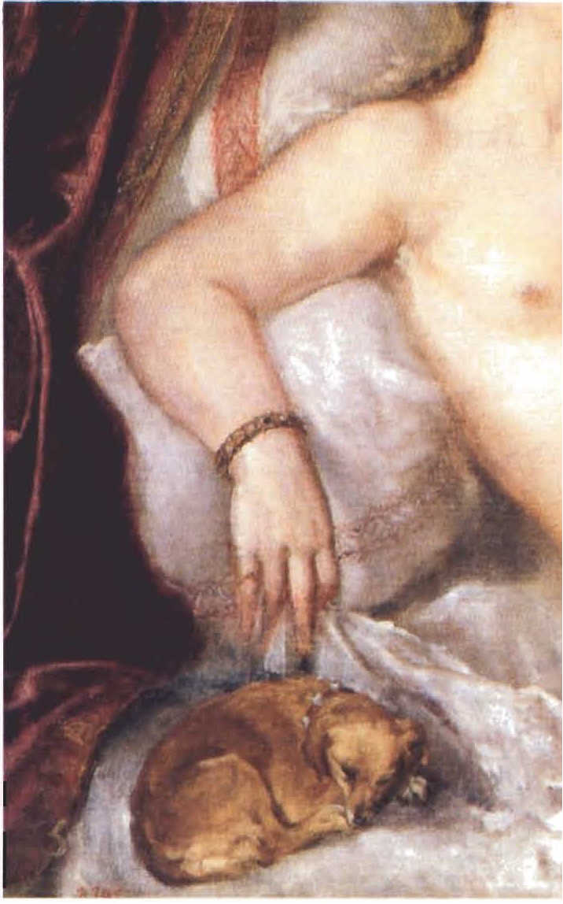

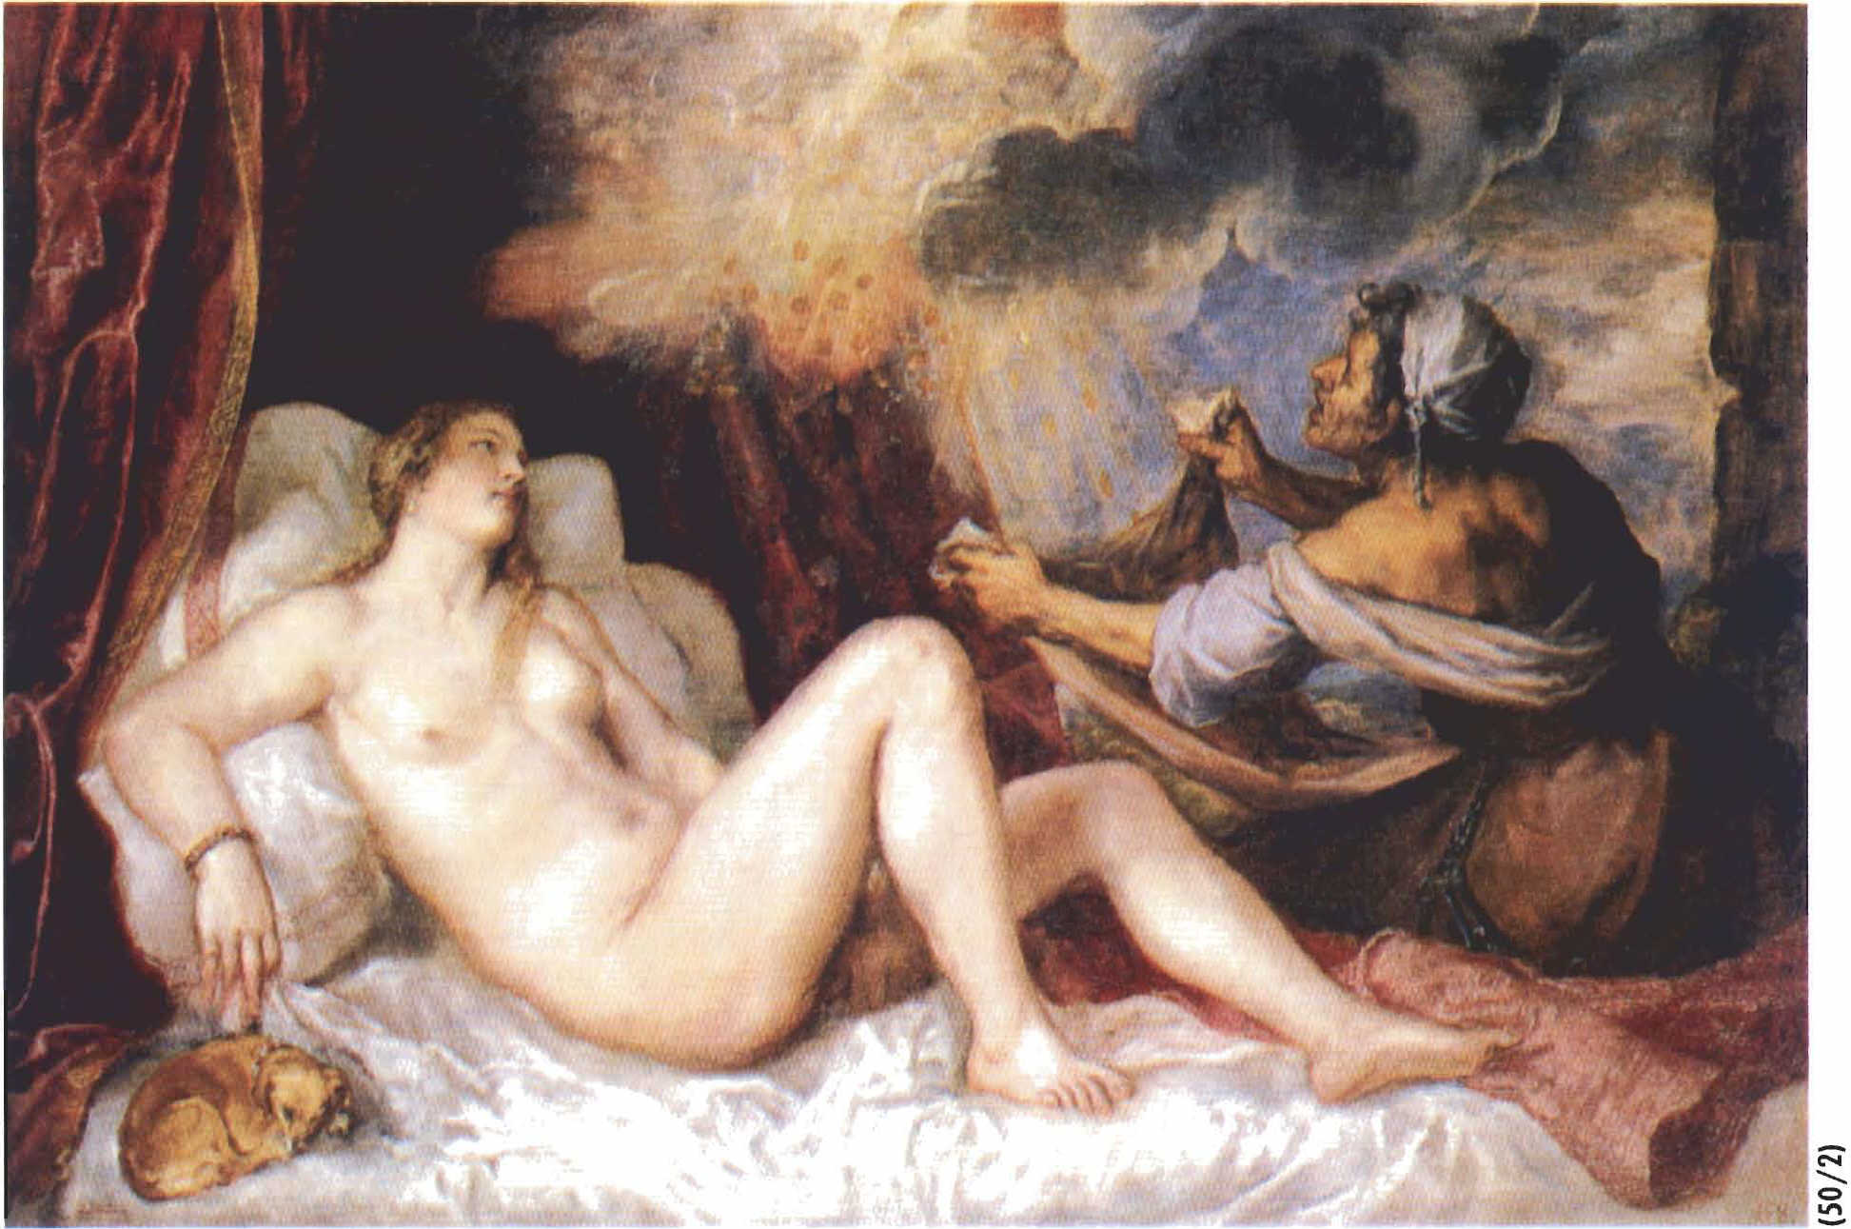

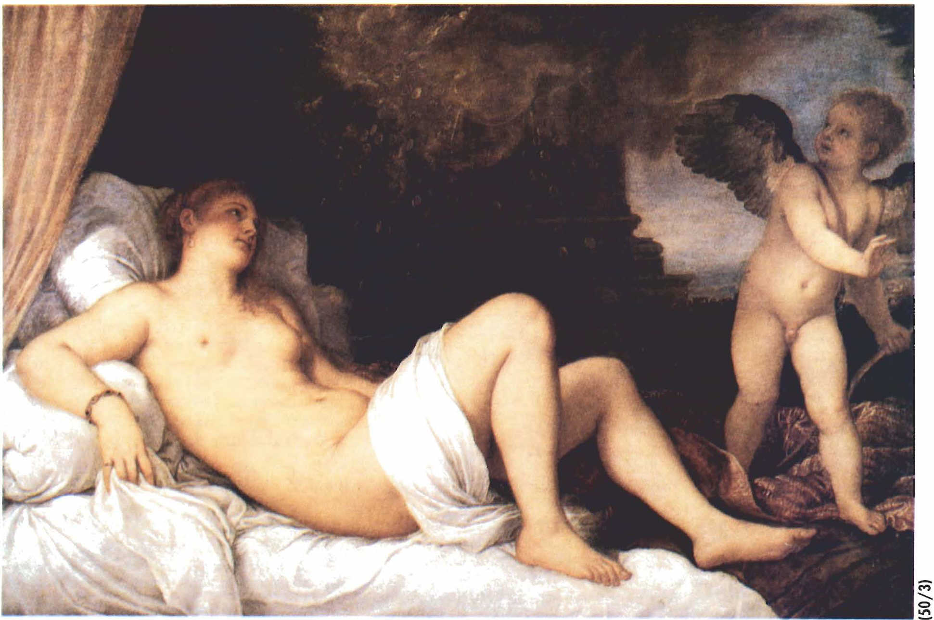

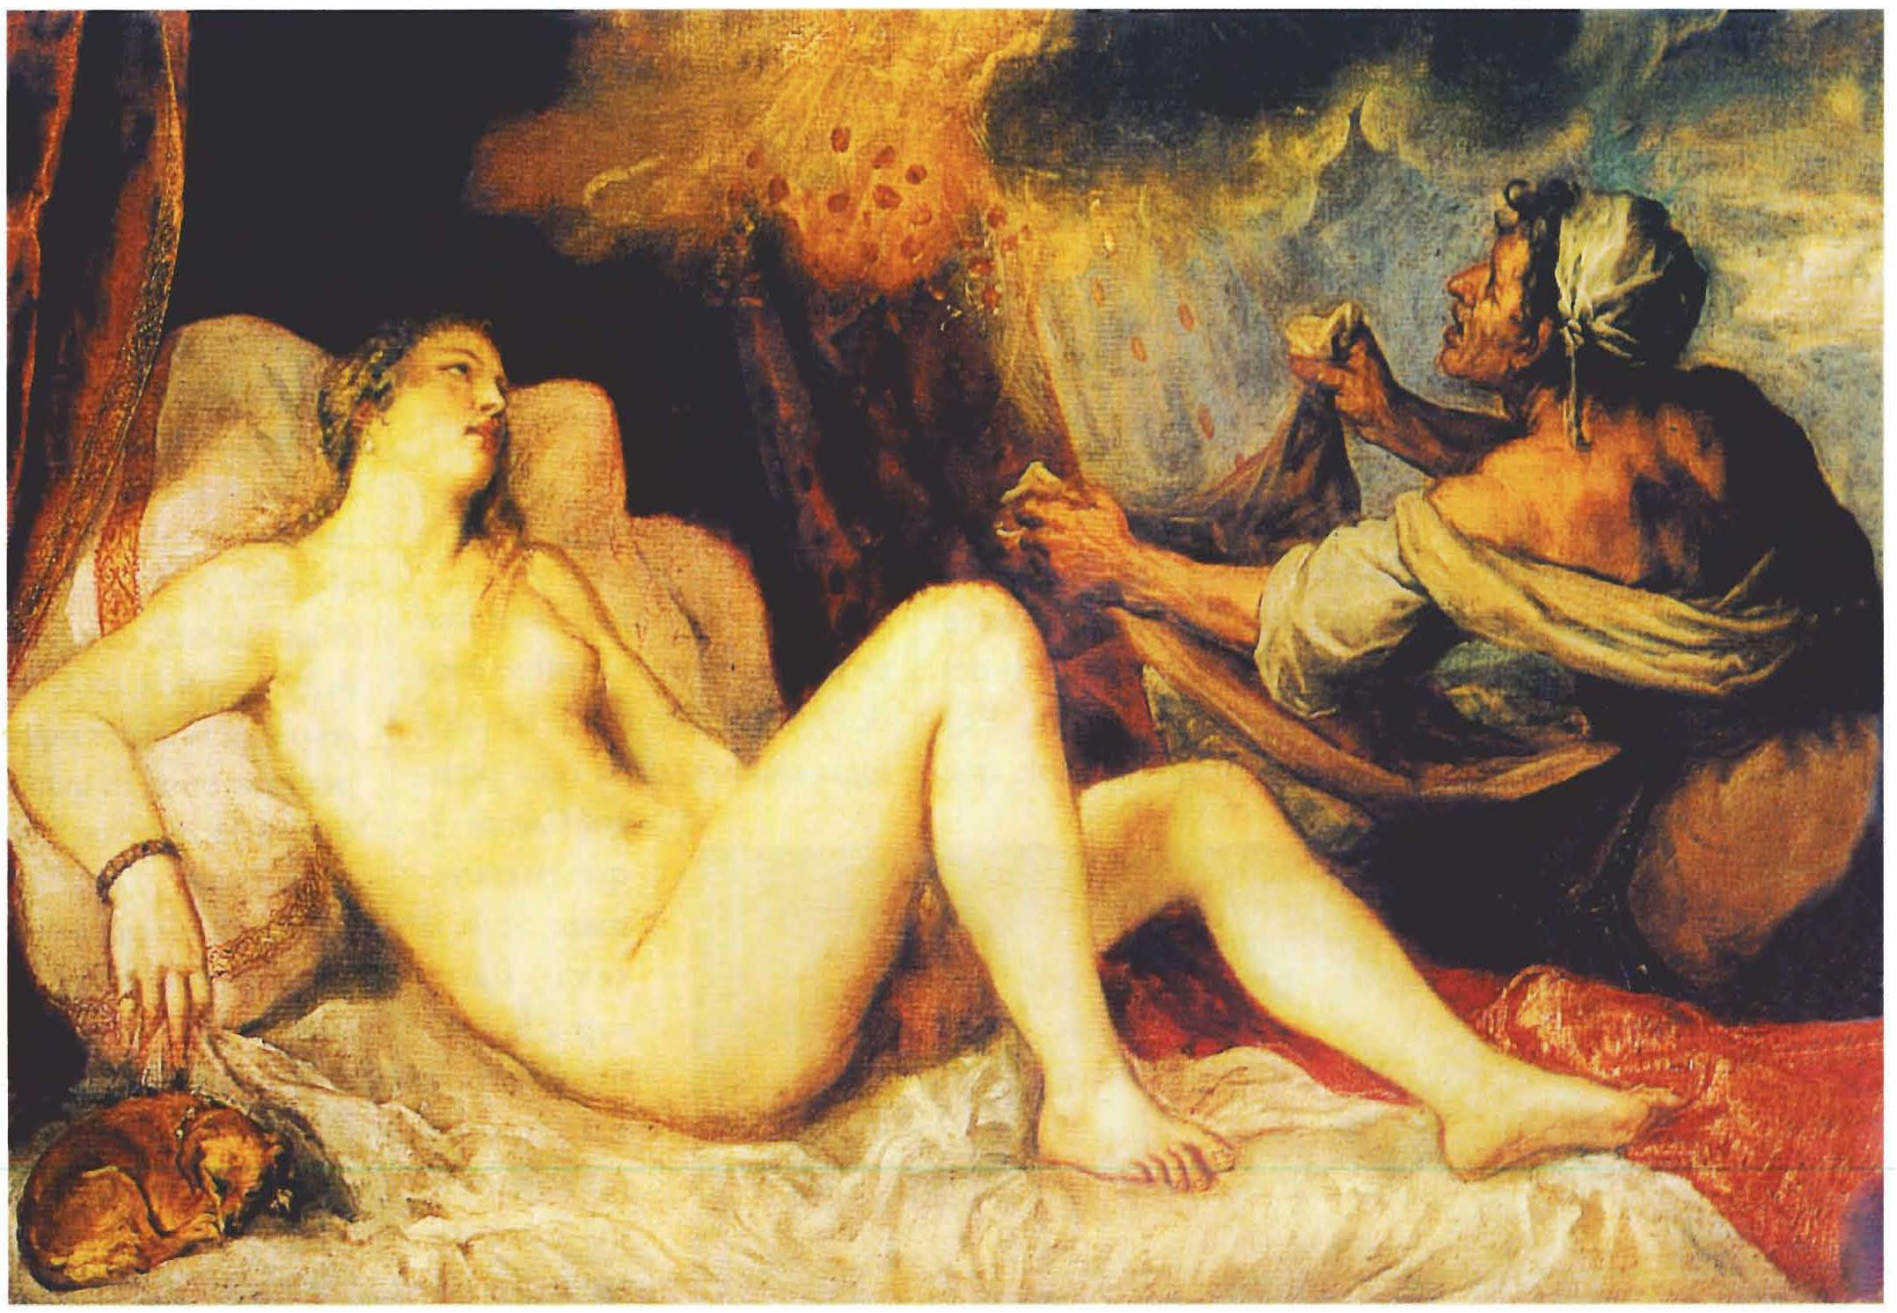

RECURSOS DE CONSULTA:

*BIBLIOGRAFIA: TD & VV
*WEBS: http://leyendasymitos.iespana.es/mito2.htm
http://www.xtec.es/~arierai/iconografia1.htm

*FILMOGRAFIA: *MUSEUS: *CIUTATS:

